**Отчет по лабораторной работе №21** по курсу_1_____

|  |  |
| --- | --- |
|  | Студент группы М80-105Б-21 Жилов Андрей, № по списку 3  Контакты www, e-mail: [klzxrcn3692@outlook.com](mailto:klzxrcn3692@outlook.com)___________  Работа выполнена: «1» апреля 2021г.____________________  Преподаватель: В. К. Титов каф. 806____________________  Входной контроль знаний с оценкой _____________________  Отчет сдан «1» апреля 2021 г., итоговая оценка _________  Подпись преподавателя _________________________________ |

1. **Тема:** Издательская система Тех______________________________________________________________________
2. **Цель работы:** Сверстать в Тех заданнык согласно варианту страницы из учебника Пискунова
3. **Задание:** (*Вариант №3*): Сверстать страницы 382-383
4. **Оборудование(лабораторное)**:

ЭВМ -, процессор -, имя узла сети - с ОП - ГБ,

НМД - ГБ, терминал- адрес -, принтер –

Другие устройства –

*Оборудование ПЭВМ студента, если использовалось:*

Процессор AMD Ryzen 3500U, с ОП 8 ГБ, НМД 256 ГБ. Монитор 1920x1080 пикс.

Другие устройства –

1. **Программное обеспечение:**

Операционная система семейства -, наименование - версия –

интерпретатор команд – версия

Система программирования - версия –

Редактор текстов - версия –

Утилиты операционной системы –

Прикладные системы и программы –

Местонахождение и имена файлов программ и данных -

*Программное обеспечение ЭВМ студента, если использовалось:*

Операционная система семейства GNU/Linux, наименование Kali версия 5.10.0

интерпретатор команд Bash версия 5.1.8(1)-release

Система программирования ___ _____________________________________________версия__________________

редактор текстов emacs версия 27.1

Утилиты операционной системы cmp, diff, tail, od, vi, vim, ed, head, du, xargs, indent, comm, grep, tee, sum, mc, awk, iconv, file,df,split, wc, join, tr,cut,tar,sed,patch,touch, paste, mktemp, dd,sort, uniq, nroff, gzip, bzip2, md5, find, cpp

Прикладные системы и программы –

Местонахождение и имена файлов программ и данных -

1. **Идея, метод, алгоритм**  решения задачи (в формах: словесной, псевдокода, графической [блок-схема, диаграмма, рисунок,

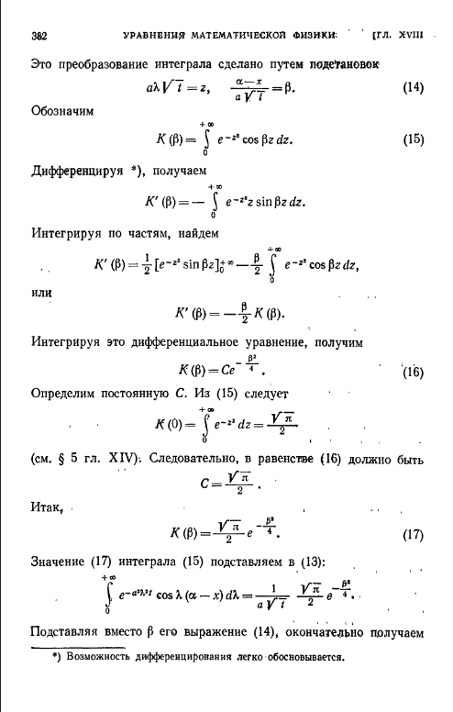

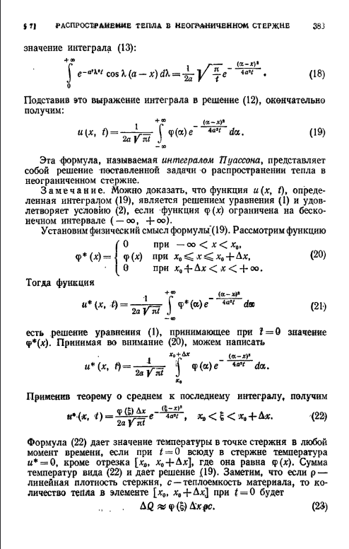

1. **Сценарий выполнения работы** [план работы, первоначальный текст программы в черновике (можно на отдельном листе) и тесты либо соображения по тестированию].

\documentclass[a5paper,14pt]{book}

\usepackage[OT1]{fontenc}

\usepackage[utf8]{inputenc}

\usepackage[english, russian]{babel}

\usepackage[left=1.5cm,right=1.5cm,top=2cm,bottom=0.5cm,bindingoffset=0cm]{geometry}

\usepackage{setspace}

\linespread{0.6}

\let\emph\textit

\usepackage[symbol*]{footmisc}

\usepackage{amsmath, amssymb}

\usepackage{wasysym}

\usepackage{cases}

\begin{document}

\markboth{\small{\textsc{ уравнения математической физики \hspace{1cm} [гл. XVIII}}}

{\small{\textsc{\$7] \hspace{1cm} распространение тепла в неограниченном стержне}}}

\setcounter{page}{382}

Это преобразование интегралл сделано путем подстановок

$$

a\lambda\sqrt{t}=z, \qquad \frac{a-x}{a\sqrt{t}}=\beta \eqno{(14)}

$$

Обозначим

$$

K(\beta)=\int_0^{+\infty} e^{-z^2} \cos{\beta z}dz. \eqno{(15)}

$$

Дифференцируя \footnote{)Возможность дифференцирования легко обосновываетя.}), получаем

$$

K'(\beta) = - \int_0^{+\infty}e^{-z^2} z \sin{\beta z}dz.

$$

Интегрируя по частям, найдем

$$

K'(\beta) = \frac{1}{2} [e^{-z^2} \sin{\beta z}]_0^{+\infty} +\infty 0 - \frac{\beta}{2} \int_0^{+\infty} e^{-z^2} \cos{\beta z}dz

$$

или

$$

K'(\beta) =Ce^{-\frac{\beta^2}{4}}. \eqno{(16)}

$$

Определим постоянную C. Из (15) сдедует

$$

K(0)=\int_0^{+\infty}e^{-z^2}dz=\frac{\sqrt{\pi}}{2}

$$

(см. $\mathsection$ 5 гл. XIV). Следовательно, в равенстве (16) должно быть

$$

C=\frac{\sqrt{\pi}}{2}.

$$

Итак

$$

K(\beta)=\frac{\sqrt{\pi}}{2} e^{-\frac{-\beta^2}{4}}. \eqno{(17)}

$$

Значение (17) интегралла (15) подставляем в (13):

$$

\int_0^{+\infty}e^{-a^2\lambda^2t}\cos{\lambda}(a-x)d\lambda=\frac{1}{a\sqrt{t}}\frac{sqrt{\pi}}{2}e^{-\frac{\beta^2}{4}}.

$$

Подставляя вместо $\beta$ его выражение (14), окончательно получаем

\newpage

значение интегралла (13):

$$

\int_0^{+\infty}e^{-a^2\lambda^2t}cos{\lambda}(a-x)d\lambda=\frac{1}{2a}\sqrt{\frac{\pi}{t}e}^{-\frac{(a-x)^2}{4a^2t}}.\eqno{(18)}

$$

Подставив это выражение интеграла в решение (12), окончательно получим:

$$

u(x,t)=\frac{1}{2a\sqrt{\pi t}}\int_{-\infty}^{+\infty}\varphi(\alpha)e^{-\frac{(a-x)^2}{4a^2t}}d\alpha. \eqno {(19)}

$$

Эта формула, называемая \textit{интегралом Пауссона}, представляет собой решение поставленной задачи о распространении тепла в неограниченном стержне.

\textsc{Замечание.} Можно доказать, что функция u(x,t), определенная интегралом (19), является решением уравнения (1) и удовлетворяет условию (2), если функция $\varphi(x)$ ограничена на бесконечном интервале $(-\infty,+\infty)$.

Установим физический смысл формулы(19). Рассмотрим функцию

\begin{equation*}

\text{$\varphi^*(x)=$}

\begin{cases}

0 &\text{при$ -\infty < x < x_0 $}\\

\text{$\varphi(x)$} &\text{при $ x_0 \leq x \leq x_0 +\Delta x$}\\

0 &\text{при $x_0+\Delta x < x < +\infty .$}

\end{cases}

\end{equation*}

Тогда функция

$$

u^*(x,t)=\frac{1}{2a\sqrt{\pi t}} \int_{-\infty}^{+\infty}\varphi(\alpha)e^{-\frac{(a-x)^2}{4a^2t}}d\alpha \eqno {(21)}

$$

Есть решение уравнения (1), принимающее при t=0 значение $\varphi *(x)$. Принимая во внимание (20), можем написать

$$

u^*(x,t)=\frac{1}{2a\sqrt{\pi t}} \int_{x_0}^{x_0+\Delta x}\varphi(\alpha)e^{-\frac{(a-x)^2}{4a^2t}}d\alpha.

$$

Применив теорему о среднем к последующему интегралу, получим

$$

u^*(x,t)=\frac{\varphi(\xi)\Delta x}{2a\sqrt{\pi t}}e^{-\frac{(\xi-x)^2}{4a^2t}}, x_0 < \xi < x_0 + \Delta x. \eqno{(22)}

$$

Формула (22) дает значение температуры в точке стержня в любой момент времени, если при t=0 всюду в стержне температура $u^*=0$, кроме отрезка $[x_0,x_0+\Delta x]$, где она равна $\varphi(x)$. Сумма температур вида (22) и дает решение (19). Заметим, что если $\rho$- линейная плотность стержня, c - теплоемкость материала, то количество тепла в элементе $[x_0, x_0+\Delta x]$ при t=0 будет

$$

\Delta Q \approx \varphi(\xi)\Delta x \rho c. \eqno{(23)}

$$

\end{document}

*Пункты 1-7 отчета составляются сторого до начала лабораторной работы.*

*Допущен к выполнению работы.*  **Подпись преподавателя _____________________**

1. **Распечатка протокола**  (подклеить листинг окончательного варианта программы с тестовыми примерами, подписанный преподавателем).

lain@lain:/mnt/c/Users/lain(/Downloads/mai/sem2/lab/22$ cat head_22.txt

**********************************

| |

| Лабораторная работа №22 |

| Издательская система Тех |

| Студента группы М8О-105Б-21 |

| Жилова Андрея |

| |

**********************************

lain@lain:/mnt/c/Users/lain(/Downloads/mai/sem2/lab/22$ cat file.tex

\documentclass[a5paper,14pt]{book}

\usepackage[OT1]{fontenc}

\usepackage[utf8]{inputenc}

\usepackage[english, russian]{babel}

\usepackage[left=1.5cm,right=1.5cm,top=2cm,bottom=0.5cm,bindingoffset=0cm]{geometry}

\usepackage{setspace}

\linespread{0.6}

\let\emph\textit

\usepackage[symbol*]{footmisc}

\usepackage{amsmath, amssymb}

\usepackage{wasysym}

\usepackage{cases}

\begin{document}

\markboth{\small{\textsc{ уравнения математической физики \hspace{1cm} [гл. XVIII}}}

{\small{\textsc{\$7] \hspace{1cm} распространение тепла в неограниченном стержне}}}

\setcounter{page}{382}

Это преобразование интегралл сделано путем подстановок

$$

a\lambda\sqrt{t}=z, \qquad \frac{a-x}{a\sqrt{t}}=\beta \eqno{(14)}

$$

Обозначим

$$

K(\beta)=\int_0^{+\infty} e^{-z^2} \cos{\beta z}dz. \eqno{(15)}

$$

Дифференцируя \footnote{)Возможность дифференцирования легко обосновываетя.}), получаем

$$

K'(\beta) = - \int_0^{+\infty}e^{-z^2} z \sin{\beta z}dz.

$$

Интегрируя по частям, найдем

$$

K'(\beta) = \frac{1}{2} [e^{-z^2} \sin{\beta z}]_0^{+\infty} +\infty 0 - \frac{\beta}{2} \int_0^{+\infty} e^{-z^2} \cos{\beta z}dz

$$

или

$$

K'(\beta) =Ce^{-\frac{\beta^2}{4}}. \eqno{(16)}

$$

Определим постоянную C. Из (15) сдедует

$$

K(0)=\int_0^{+\infty}e^{-z^2}dz=\frac{\sqrt{\pi}}{2}

$$

(см. $\mathsection$ 5 гл. XIV). Следовательно, в равенстве (16) должно быть

$$

C=\frac{\sqrt{\pi}}{2}.

$$

Итак

$$

K(\beta)=\frac{\sqrt{\pi}}{2} e^{-\frac{-\beta^2}{4}}. \eqno{(17)}

$$

Значение (17) интегралла (15) подставляем в (13):

$$

\int_0^{+\infty}e^{-a^2\lambda^2t}\cos{\lambda}(a-x)d\lambda=\frac{1}{a\sqrt{t}}\frac{sqrt{\pi}}{2}e^{-\frac{\beta^2}{4}}.

$$

Подставляя вместо $\beta$ его выражение (14), окончательно получаем

\newpage

значение интегралла (13):

$$

\int_0^{+\infty}e^{-a^2\lambda^2t}cos{\lambda}(a-x)d\lambda=\frac{1}{2a}\sqrt{\frac{\pi}{t}e}^{-\frac{(a-x)^2}{4a^2t}}.\eqno{(18)}

$$

Подставив это выражение интеграла в решение (12), окончательно получим:

$$

u(x,t)=\frac{1}{2a\sqrt{\pi t}}\int_{-\infty}^{+\infty}\varphi(\alpha)e^{-\frac{(a-x)^2}{4a^2t}}d\alpha. \eqno {(19)}

$$

Эта формула, называемая \textit{интегралом Пауссона}, представляет собой решение поставленной задачи о распространении тепла в неограниченном стержне.

\textsc{Замечание.} Можно доказать, что функция u(x,t), определенная интегралом (19), является решением уравнения (1) и удовлетворяет условию (2), если функция $\varphi(x)$ ограничена на бесконечном интервале $(-\infty,+\infty)$.

Установим физический смысл формулы(19). Рассмотрим функцию

\begin{equation*}

\text{$\varphi^*(x)=$}

\begin{cases}

0 &\text{при$ -\infty < x < x_0 $}\\

\text{$\varphi(x)$} &\text{при $ x_0 \leq x \leq x_0 +\Delta x$}\\

0 &\text{при $x_0+\Delta x < x < +\infty .$}

\end{cases}

\end{equation*}

Тогда функция

$$

u^*(x,t)=\frac{1}{2a\sqrt{\pi t}} \int_{-\infty}^{+\infty}\varphi(\alpha)e^{-\frac{(a-x)^2}{4a^2t}}d\alpha \eqno {(21)}

$$

Есть решение уравнения (1), принимающее при t=0 значение $\varphi *(x)$. Принимая во внимание (20), можем написать

$$

u^*(x,t)=\frac{1}{2a\sqrt{\pi t}} \int_{x_0}^{x_0+\Delta x}\varphi(\alpha)e^{-\frac{(a-x)^2}{4a^2t}}d\alpha.

$$

Применив теорему о среднем к последующему интегралу, получим

$$

u^*(x,t)=\frac{\varphi(\xi)\Delta x}{2a\sqrt{\pi t}}e^{-\frac{(\xi-x)^2}{4a^2t}}, x_0 < \xi < x_0 + \Delta x. \eqno{(22)}

$$

Формула (22) дает значение температуры в точке стержня в любой момент времени, если при t=0 всюду в стержне температура $u^*=0$, кроме отрезка $[x_0,x_0+\Delta x]$, где она равна $\varphi(x)$. Сумма температур вида (22) и дает решение (19). Заметим, что если $\rho$- линейная плотность стержня, c - теплоемкость материала, то количество тепла в элементе $[x_0, x_0+\Delta x]$ при t=0 будет

$$

\Delta Q \approx \varphi(\xi)\Delta x \rho c. \eqno{(23)}

$$

\end{document}lain@lain:/mnt/c/Users/lain(/Downloads/mai/sem2/lab/22$ sudo pdflatex file.tex

This is pdfTeX, Version 3.14159265-2.6-1.40.20 (TeX Live 2019/Debian) (preloaded format=pdflatex)

restricted \write18 enabled.

entering extended mode

(./file.tex

LaTeX2e <2020-02-02> patch level 2

L3 programming layer <2020-02-14>

(/usr/share/texlive/texmf-dist/tex/latex/base/book.cls

Document Class: book 2019/12/20 v1.4l Standard LaTeX document class

(/usr/share/texlive/texmf-dist/tex/latex/base/bk10.clo))

(/usr/share/texlive/texmf-dist/tex/latex/base/fontenc.sty)

(/usr/share/texlive/texmf-dist/tex/latex/base/inputenc.sty)

(/usr/share/texlive/texmf-dist/tex/generic/babel/babel.sty

(/usr/share/texlive/texmf-dist/tex/generic/babel/switch.def)

(/usr/share/texlive/texmf-dist/tex/generic/babel-english/english.ldf

(/usr/share/texlive/texmf-dist/tex/generic/babel/babel.def

(/usr/share/texlive/texmf-dist/tex/generic/babel/txtbabel.def)))

(/usr/share/texlive/texmf-dist/tex/generic/babel-russian/russianb.ldf

Package babel Warning: No Cyrillic font encoding has been loaded so far.

(babel) A font encoding should be declared before babel.

(babel) Default `T2A' encoding will be loaded on input line 74.

(/usr/share/texlive/texmf-dist/tex/latex/cyrillic/t2aenc.def

(/usr/share/texlive/texmf-dist/tex/latex/base/t2aenc.dfu))))

(/usr/share/texlive/texmf-dist/tex/latex/geometry/geometry.sty

(/usr/share/texlive/texmf-dist/tex/latex/graphics/keyval.sty)

(/usr/share/texlive/texmf-dist/tex/generic/iftex/ifvtex.sty

(/usr/share/texlive/texmf-dist/tex/generic/iftex/iftex.sty)))

(/usr/share/texlive/texmf-dist/tex/latex/setspace/setspace.sty)

(/usr/share/texlive/texmf-dist/tex/latex/footmisc/footmisc.sty)

(/usr/share/texlive/texmf-dist/tex/latex/amsmath/amsmath.sty

For additional information on amsmath, use the `?' option.

(/usr/share/texlive/texmf-dist/tex/latex/amsmath/amstext.sty

(/usr/share/texlive/texmf-dist/tex/latex/amsmath/amsgen.sty))

(/usr/share/texlive/texmf-dist/tex/latex/amsmath/amsbsy.sty)

(/usr/share/texlive/texmf-dist/tex/latex/amsmath/amsopn.sty))

(/usr/share/texlive/texmf-dist/tex/latex/amsfonts/amssymb.sty

(/usr/share/texlive/texmf-dist/tex/latex/amsfonts/amsfonts.sty))

(/usr/share/texlive/texmf-dist/tex/latex/wasysym/wasysym.sty)

(/usr/share/texlive/texmf-dist/tex/latex/cases/cases.sty)

(/usr/share/texlive/texmf-dist/tex/latex/l3backend/l3backend-pdfmode.def)

LaTeX Warning: Unused global option(s):

[14pt].

(./file.aux (/usr/share/texlive/texmf-dist/tex/latex/cyrillic/t2acmr.fd))

*geometry* driver: auto-detecting

*geometry* detected driver: pdftex

(/usr/share/texlive/texmf-dist/tex/latex/amsfonts/umsa.fd)

(/usr/share/texlive/texmf-dist/tex/latex/amsfonts/umsb.fd)

(/usr/share/texlive/texmf-dist/tex/latex/wasysym/uwasy.fd)

LaTeX Font Warning: Font shape `T2A/cmr/m/scsl' undefined

(Font) using `T2A/cmr/m/sc' instead on input line 59.

[382{/var/lib/texmf/fonts/map/pdftex/updmap/pdftex.map}]

LaTeX Font Warning: Font shape `T2A/cmr/m/scsl' undefined

(Font) using `T2A/cmr/m/sc' instead on input line 98.

[383] (./file.aux) ) </root/.texlive2019/texmf-var/fonts/pk/ljfour/lh/lh-t2a/la

cc1000.600pk> </root/.texlive2019/texmf-var/fonts/pk/ljfour/lh/lh-t2a/lati1000.

600pk> </root/.texlive2019/texmf-var/fonts/pk/ljfour/lh/lh-t2a/larm0800.600pk>

</root/.texlive2019/texmf-var/fonts/pk/ljfour/jknappen/ec/tcrm0600.600pk> </roo

t/.texlive2019/texmf-var/fonts/pk/ljfour/jknappen/ec/tcrm0700.600pk> </root/.te

xlive2019/texmf-var/fonts/pk/ljfour/lh/lh-t2a/lacc0900.600pk> </root/.texlive20

19/texmf-var/fonts/pk/ljfour/lh/lh-t2a/larm1000.600pk></usr/share/texlive/texmf

-dist/fonts/type1/public/amsfonts/cm/cmex10.pfb></usr/share/texlive/texmf-dist/

fonts/type1/public/amsfonts/cm/cmmi10.pfb></usr/share/texlive/texmf-dist/fonts/

type1/public/amsfonts/cm/cmmi5.pfb></usr/share/texlive/texmf-dist/fonts/type1/p

ublic/amsfonts/cm/cmmi7.pfb></usr/share/texlive/texmf-dist/fonts/type1/public/a

msfonts/cm/cmr10.pfb></usr/share/texlive/texmf-dist/fonts/type1/public/amsfonts

/cm/cmr5.pfb></usr/share/texlive/texmf-dist/fonts/type1/public/amsfonts/cm/cmr7

.pfb></usr/share/texlive/texmf-dist/fonts/type1/public/amsfonts/cm/cmsy10.pfb><

/usr/share/texlive/texmf-dist/fonts/type1/public/amsfonts/cm/cmsy5.pfb></usr/sh

are/texlive/texmf-dist/fonts/type1/public/amsfonts/cm/cmsy7.pfb>

Output written on file.pdf (2 pages, 135458 bytes).

Transcript written on file.log.

file.pdf:

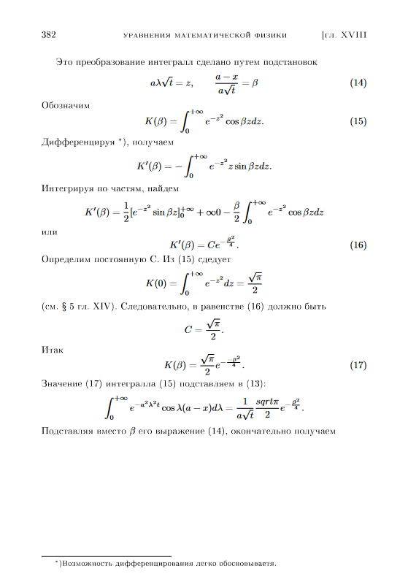

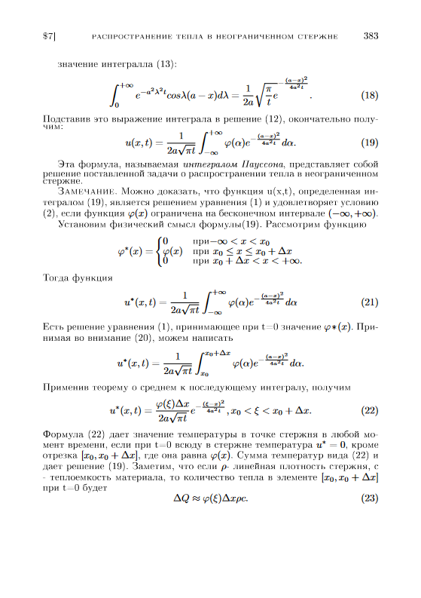

1. **Дневник отладки** должен содержать дату и время сеансов отладки и основные события (ошибки в сценарии и программе, нестандартные ситуации) и краткие комментарии к ним. В дневнике отладки приводятся сведения об использовании других ЭВМ, существенном участии преподавателя и других лиц в написании и отладке программы.

|  |  |  |  |  |  |  |
| --- | --- | --- | --- | --- | --- | --- |
| № | Лаб. или дом. | Дата | Время | Событие | Действие по исправлению | Примечание |
|  |  |  |  |  |  |  |

1. **Замечания автора по существу работы:**

**____________________________________________________________________________________________________________________________________________________________________________________________________**

1. **Выводы**:

В результате выполнения данной лабораторной работы я научился верстать страницы на языке Тех ________________________________________________________________________________________________

Недочеты при выполнении задания могут быть устранены следующим образом:___________________________

________________________________________________________________________________________________

Подпись студента _________________